
UNIVERSIDAD NACIONAL AUTÓNOMA DE NICARGUA
UNAN – MANAGUA
FACULTAD REGIONAL MULTIDISCIPLINARIA DE CARAZO
FAREM – CARAZO
DEPARTAMENTO DE CIENCIAS, SALUD Y TECNOLOGÍA
MATERIA DE PRÁCTICAS DE ESPECIALIZACIÓN

TEMA:
Asp.Net y Entity Framework

DOCENTE:
Msc Arturo Rodríguez

ELABORADO POR:
Endersson Alonso Mendoza Muñoz

FECHA:
14 de diciembre de 2020

- Problema planteado
Se me asignó el siguiente problema:
“Inventario de IT
Registrar impresoras, computadoras de escritorio y laptops. Debe poder registrar todo el movimiento del equipo. Si esta funcionando, prestado, dado de baja, etc”.
- Al leer esto pense una tabla sencila que registre lo báscio de esos objetos, es decir, id, nombre, descripción del producto, modelo del equipo, número serial del equipo, y el estado de estos, que es lo que pide explicitamente, así que el esquema de la tabla me quedó de la siguiente manera:

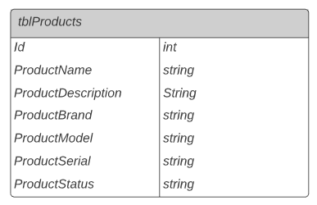
    - Luego se hace el modelo de base de datos a traves de entity framework, en mi caso utilicé Entity Framework 5, a mi modelo de entity framework lo llamé DatabaseModel, y la estructura quedó de la siguiente manera:
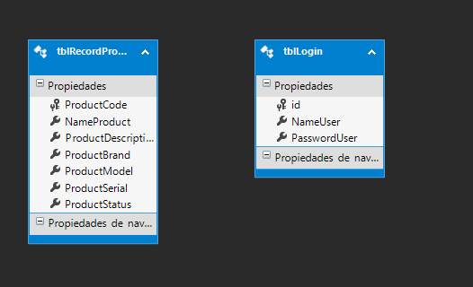
    - Se muestra la tablaprincipal y la tabla del login, todo esto en la capa de datos, luego cree una clase llamada StockEntities, en dponde trasladé los elementos de la base de datos a esta y les puse un signo de interrogación para que acepte valores nulos:
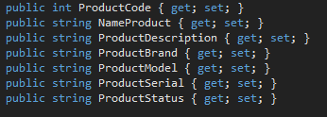
    - Luego creo otra clase en onde irán los métodos, en esta instancio la base de datos

    - Luego se fueron agregando los métodos y se llamaron al procedimeinto almacenado correspondiente:
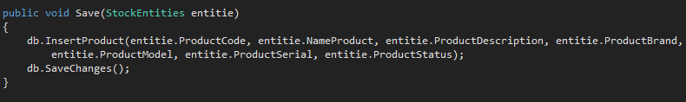
en donde se le pasa por parametro a la instancia de la clase entidades, luego con la instancia que es bd se manda a llamar a su procedimiento almacenado correspondiente en este caso “InserProduct” y se pasa como parámetros a les entidades correspondientes.

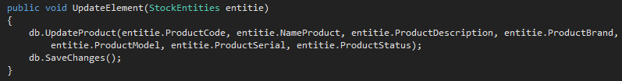
8.
El metodo de modificar “Update” funciona de la misma manera, se invoca y se le pasa los parametros corrspondientes.

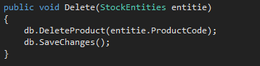
El método pide como parametro el código del item a eliminar, en este caso llamado ProductCode.

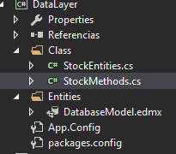
La capa de datos es esta.

Capa de presentación

- En esta capa se muestra al usuario la información contenida en la capa de datos, especificamente en la base de datos, a lavez que se hace un uso correcto de los métodos asignados con la introducción de los datos correspondientes por el usuario.
- En esta capa existen tres páginas, login, ShowData y contact.
- La página Login quedó de la siguiente manera:
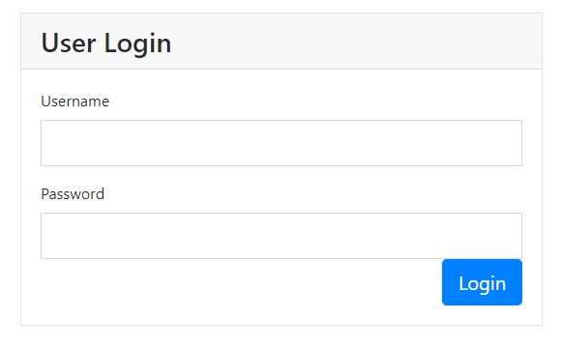
- El diseño es sacado de bootstrap y en funcionalidad esta se conecta directamente a la base de datos y si ese usuario existe la pa´gina continua su funcion.
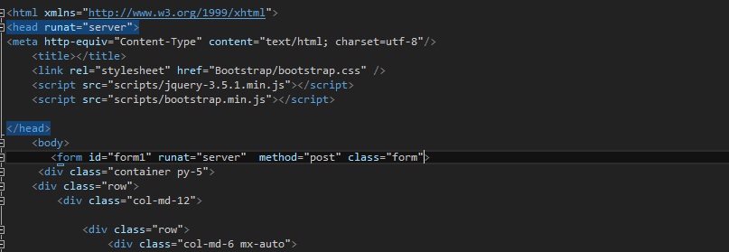
- Parte del código de la página login
- En la página de ShowData que es la página principal se muestra información acerca de una supuesta tienda que vende productos tecnológicos y al inal se muestra un gridview con los botones básicos de insertar, actualizar y eliminar.
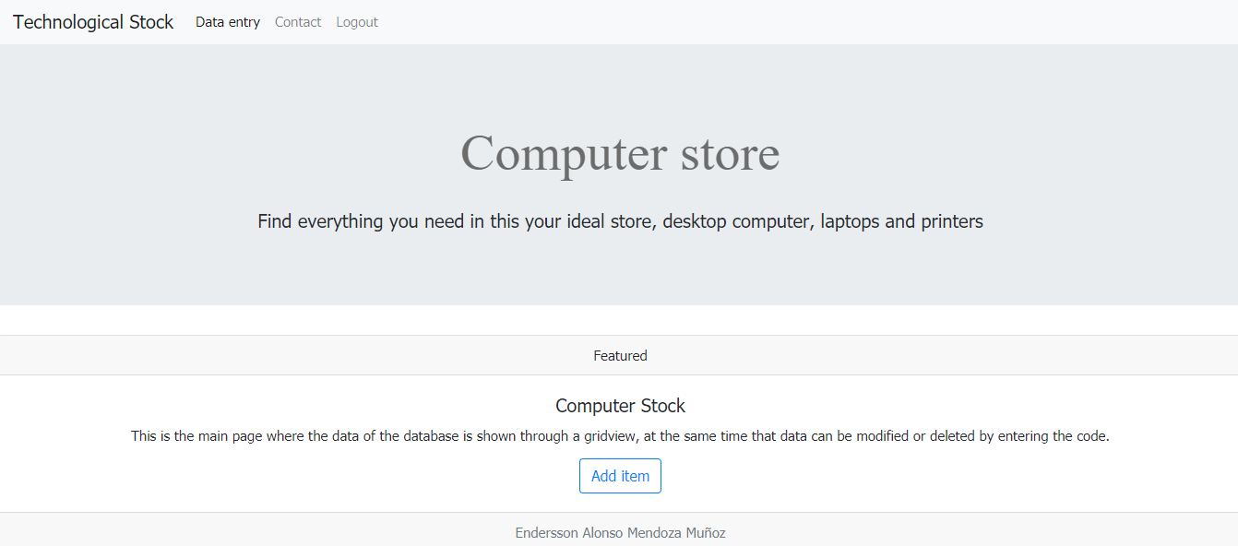
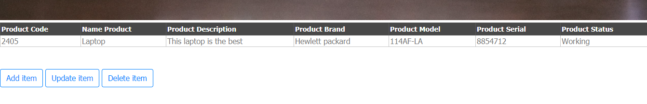

Los botones desplegan una ventana modal en donde se hace la función correspondiente
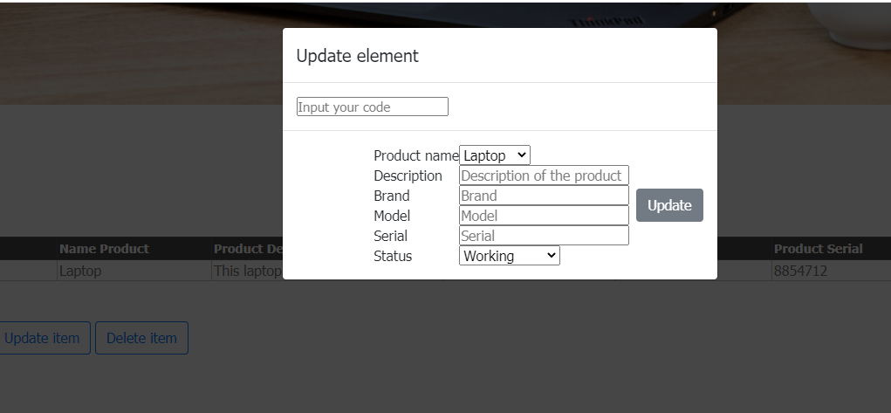
Esta es la ventana modal que se ocupa de insertar elemenos
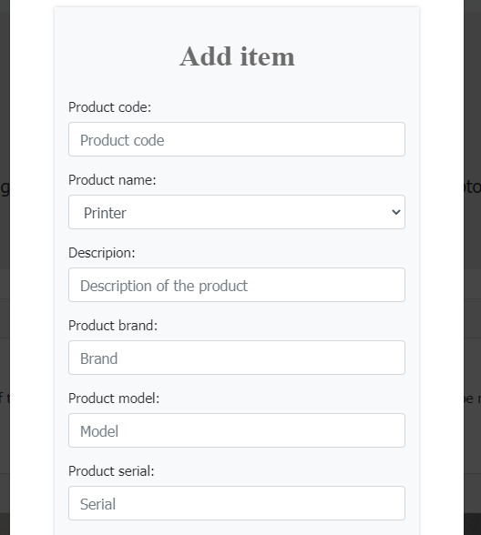
La mayor parte del diseño fue sacada de plantillas de la propia página de bootstrap
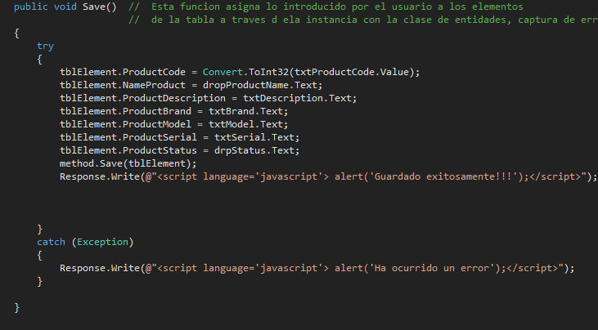
Esta función es la que se encarga de asignar a la tabla de entidades lo introducido por el usuario, está validada graciias a un textbox,

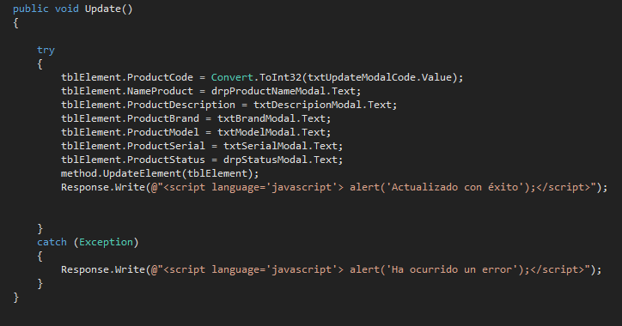
El método de modificar es similar
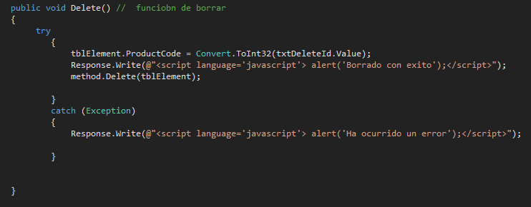
Finalmente el método de borrar, que pide el id mediane un textbox y a traves de él se ejcuta el procedimento almacenado correspondiente.
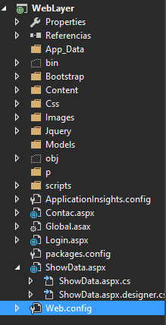
Finalmente la estructura de la capa de datos quedó de la siguiente manera
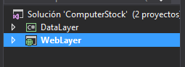
Finalmente así la estructura de la solución.

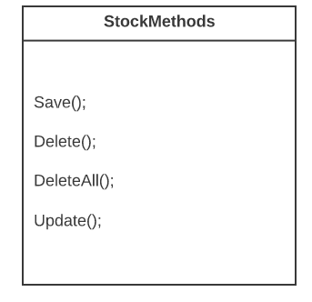
Clase principal StockMethods

